参考文献：

钟霖, and 李莉. "我国大学生课堂使用手机行为研究的回顾与反思." 校园心理 15.01 (2017): 57-58. Web.

宋吉鑫, 董海浪, and 韩巍岩. "大学生网瘾现象与对策." 现代教育管理 6 (2011): 94-96. Web.

Page10-11：当前大学生的互联网行为，10页上半部分为文字内容介绍，下半部分为各个学生使用的app或网站的logo组成，11面为当前课堂使用互联网教学的介绍，突出重点介绍gitups等老师上课强调的点

P10

**当前大学生对网络的依赖程度极高**

网络学习已经成为大学生接受教育必不可少的一个途径。目前，在高校内，无论是在课上还是在课下，老师通过网络监督学生学习已经成为常态。雨课堂、慕课等平台已经成为大学生利用网络进行学习的惯用场所，知乎、微博等更成为大学生进行讨论辩驳的平台。

另一方面，许多大学生在网络中也浪费了过多的时间。据调查，目前中断学业的大学生中85%以上都是网络成瘾所致。王者荣耀、绝地求生等手游成为了许多学生课上消磨时间的工具，英雄联盟、DOTA等更成为许多学生的课下娱乐休闲方式。

同时，网络已经渗透到了大学生生活的其他的方方面面，出行、购物、饮食等都与网络密不可分，几乎每时每刻大学生都在与网络打交道。

     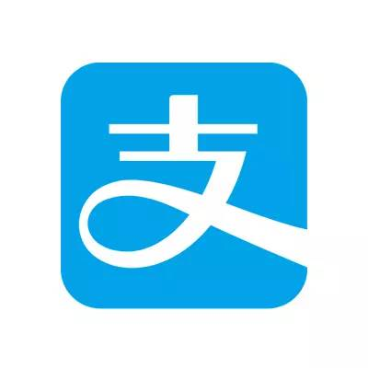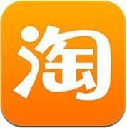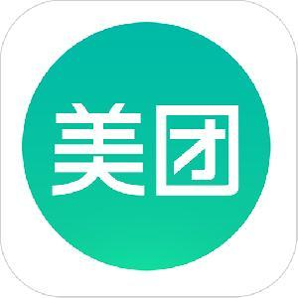

P11

**当前课堂使用互联网教学的状况**

当前大多数高校运用网络教学的方式比较单一，本质上并没有改变满堂灌的教育方式。慕课，只是通过互联网线上的方式对学生授课，依旧是老师讲学生听的课堂模式，学生并没有完全参与进课堂来；清华的网络学堂，大多数情况下只是一个远程发放作业的工具，并没有对课程改革产生实质性影响。

然而，也有一部分课程在课堂上对互联网有另一种形式的应用。以《产业前沿》课程为例，这门课程中，老师引导学生使用集成Wiki、Phabricator、Matomo、Kibana等微服务的XLP技术平台，让同学们实践智能时代群体自治学习的新范式，体会有生产能力的学习组织和有学习能力的生产组织的构建，树立国际产业界前沿的DevOps开发运维理念，了解软件行业及高新科技企业普遍采用的数字出版工作流。

上述课程的建立正是教育方式理念的变化。当今时代，利用互联网、手机等渠道搜寻信息已经司空见惯，知识和信息的获取打破了原有知识和年龄的正分部状态，学生需要的教育资源已经不再是传统的授课方式和内容。学生自主参与课堂的诉求越来越大，老师引导、学生作为设计参与主体的课程才符合新时代的教育发展理念。

Page12-13：标题页：当前icenter的现状。排版要求同上

**当前icenter的现状**

Page14-15：用两面的篇幅介绍清楚icenter的痛点所在，结合图片

P14

**icenter的痛点**

1. **学生想法难以落实**

目前学生在icnter尝试实现自己的想法时，没有有效的创客交流平台，组成团队、寻求技术支持的难度较大。多数情况下，学生有一个创新的想法，但没有有效的机制来对想法进行评估，无专门人员对其创意的实现跟进，导致许多学生想法的落地实现变得十分困难。这大大挫伤了学生积极性，一定程度上阻断了学生进入创客行列的途径。

1. **学生创客利用icenter资源有较高门槛**

icenter的生产设备数量多，技术高，许多适合学生创客的创新创业活动，但丰富的资源并没有转化为学生的有效利用。许多相同的设备处于同一个实验室，如专门的3D打印实验室、激光切割实验室，这虽然方便了专门的教学活动，但另一方面也限制了学生创客的资源利用。

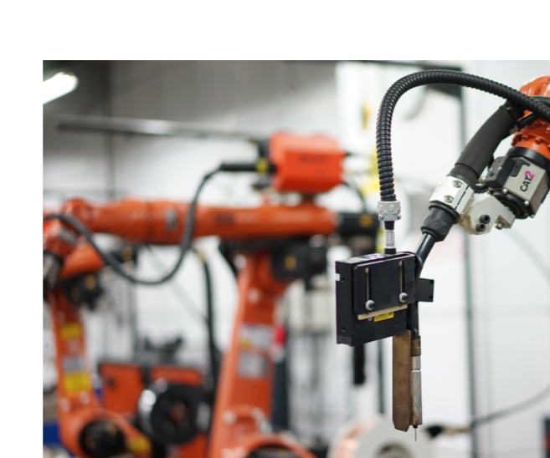

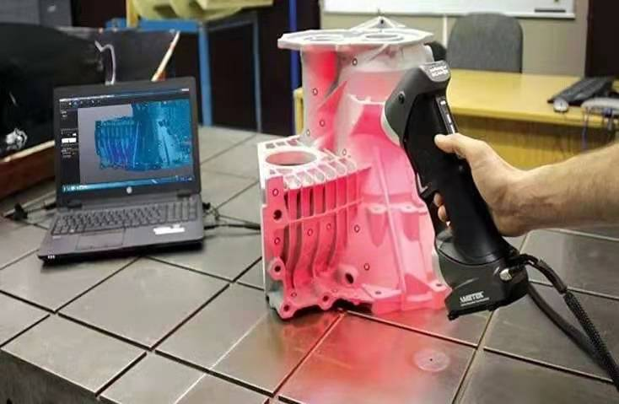

学生在实现自己创意的过程是一个综合的过程，需要用到多台实验设备。而目前icenter独立的具有多种设备的空间较少，许多学生不能有自己的“工作坊”。需要预约多种实验室才能用到自己需要的设备，这便大大降低了学生工作的效率，限制了学生对资源的有效利用。

另一方面，icenter的许多设备存在较高的学习成本，需要经过专门的学习才能操作。而icenter缺乏对学生设备操作能力的教学，这使得许多学生面对设备时不会使用，导致大量中端的对学生创客十分有用的设备不能被有效地利用，闲置了许多资源。

1. **缺乏渐进式的创客培训体系**

目前李兆基创新教育课程主要是体验式课程（如制造工程体验）和科研竞赛类课程（如智能无人机创新实践）。体验式课程带领学生参观设备，体验设备生产的过程，加深的是对工程要素、工程素养的认识，适合无创客背景的人建立基础；科研竞赛类课程则指定一个具体的方面，引领学生完成一个具体的创新作品，要求学生有较高的创新意识，是高阶创客的创意落地实践环节。

而在这两类课程中存在较大的培训进阶创客的空档，无专门的课程对刚刚入门的初级创客进行培养，也无系统的创客思维的教学。这使得许多初级创客入门后一直停留在基础层面，不能形成良好的创客思维，很难成长为一个成熟的创客，自己的成长受到阻碍。因此渐进式创客培养体系的缺乏严重影响了创客培养的过程。

* **初级创客**
* **中阶创客**
* **高阶创客**

Page16-17：标题页：我们的目标

**我们的目标**

Page18-19：18面阐明我们的目标的是创意，资源，落实，奖励四者有机结合，一句话简要解释完后用图表分析，阐明四者之间的关系。19面主要讲述学生与平台与校外资源三者之间的关系，用相关的照片作为照应

P18

学生提出创意，资源有效利用，将创意转化为实际成果，奖励机制再度激励学生的创意。